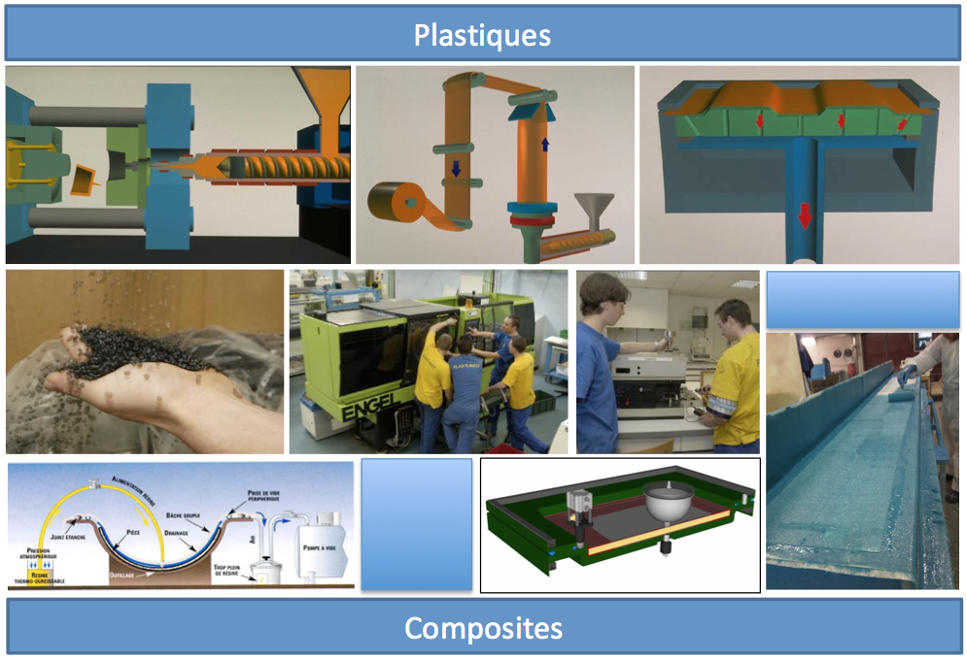
BAC
Lycée polyvalent Le Mans Sud
128 rue Henri Champion
72058 LE MANS
02 43 86 24 16 (poste 455)
http://lemans-sud.e-lyco.fr/
2013-2016
BAC PRO
Plastiques & Composites
Livret d’évaluation élève

Fiche Elève

NOM :
Prénom :
Date de naissance :
Adresse :

N° tel portable :
E-mail :

Père

NOM :
Prénom :
Adresse :

N° tel portable :
E-mail :

Mère

NOM :
Prénom :
Adresse :

N° tel portable :
E-mail :

Sommaire

Les certifications 1

5 périodes de stage 2
Attestations de stage 3

FICHES D’EVALUATION

Fiche de synthèse des épreuves pratiques en plasturgie (CCF) 4

UP2 5
U31-A 7

Production et Maintenance 9

Production et PSE 11

UP1 13
U32 15

U31-B 17

U33 19

U31-C 21

Les épreuves en gras sont des notes comptant pour les certifications. Les autres notes seront inclues dans les notes de l’année.

Les Certifications

Le BAC PRO Plastiques & Composites

U2
Ponctuel Coef.4

U31
CCF Coef.3

U33
CCF Coef.4

U32
CCF Coef.2

En centre de
formation
En centre de
formation
En centre de
formation
En entreprise

En entreprise
En centre de
formation

Sciences et Technologie
Validation des compétences liées au suivi de production
(associée à l’UP2)
Validation des compétences liées à la transmission et vérification des consignes

Présentation orale par le candidat de la rédaction du compte-rendu des activités des PFMP

Validation des compétences liées à la préparation d’une production
(associée à l’UP1)

Validation des compétences liées au démarrage, pilotage, arrêt et amélioration de production

U32 – coef.2
U31-3 – coef.1

U31-1 – coef.1
U2 – coef. 4
Soutenance orale de 20 mn

5 à 7 h
3 à 5 h
2 h
Soutenance orale de 20 mn
U31-2 – coef.1

U33 – coef.4
Écrit 4 h

Le BEP Plastiques & Composites

En centre de
formation
UP1
CCF Coef.4

3 à 5 h
En entreprise

UP2
CCF Coef.8

2 h

Validation des compétences liées à la préparation d’une production
(associée à l’U32)

Validation des compétences liées aux activités de conduite de production
(associée à l’U31-1)

UP1 – coef.4
UP2 – coef.8
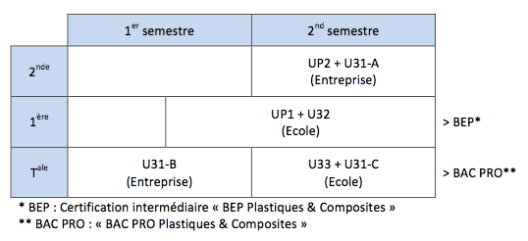

Planning des CCF

5 Périodes de stage

A Découverte et intégration
Découverte de l’entreprise, ses produits, ses services …
Intégration dans les équipes de fabrication, conduite de systèmes en production, conditionnement …

B Production et Maintenance
Participation aux activités liées à la maintenance sur le parc machine, périphériques et outillage (niveau I et II)
Comprendre l’organisation de la maintenance dans l’entreprise

C Production + Prévention, sécurité, environnement
Observation des risques liés à l’environnement et aux situations de travail
Recensement de tous les moyens de protections mis en place pour les usagers
Ex : Moyens de manutentions, risques liées aux matières transformées, à des opérations de finition, ergonomie des postes et conditions de travail (horaires, cadences, etc.)

D Production et organisation de production
Suivre et participer à l’utilisation d’un outil de gestion de production (ex : 5S, SMED, Diagramme d’Ishikawa, la roue de Deming, Kanban, etc.).
Décrire l’organisation du travail des équipes de production.

E Production et Qualité
Produire et exploiter les outils de qualité qui sont mis en place dans l’entreprise (ex : carte de contrôle, indicateurs de production, TRS, TQ, AMDEC, QQOQCP, ...)

Attestations de stage

DP | Découverte Professionnelle
A | Découverte et intégration
Entreprise : __________________________________________ Activités : _____________________________
Du : ________________ au : ________________ Nbre de semaines : _____________________
Tuteur : ___________________________________
Téléphone : ________________________________
Courriel : __________________________________
Signature :

(Cachet de l’entreprise)
B | Production et Maintenance
Entreprise : __________________________________________ Activités : _____________________________
Du : ________________ au : ________________ Nbre de semaines : _____________________
Tuteur : ___________________________________
Téléphone : ________________________________
Courriel : __________________________________
Signature :

(Cachet de l’entreprise)
C | Production & Prévention, Sécurité et Environnement (PSE)
Entreprise : __________________________________________ Activités : _____________________________
Du : ________________ au : ________________ Nbre de semaines : _____________________
Tuteur : ___________________________________
Téléphone : ________________________________
Courriel : __________________________________
Signature :

(Cachet de l’entreprise)
D | Gestion et Organisation de production
Entreprise : __________________________________________ Activités : _____________________________
Du : ________________ au : ________________ Nbre de semaines : _____________________
Tuteur : ___________________________________
Téléphone : ________________________________
Courriel : __________________________________
Signature :

(Cachet de l’entreprise)
E | Production et Qualité
Entreprise : __________________________________________ Activités : _____________________________
Du : ________________ au : ________________ Nbre de semaines : _____________________
Tuteur : ___________________________________
Téléphone : ________________________________
Courriel : __________________________________
Signature :
(Cachet de l’entreprise)

FICHE DE SYNTHÈSE DES EPREUVES
PRATIQUES EN PLASTURGIE
CCF

Nom : .....................................................................

Prénom : ................................................................
BEP
Baccalauréat Professionnel
PASTIQUES & COMPOSITES

FICHE DE SYNTHESE

BEP Plastiques & Composites
Certification intermédiaire

Epreuves | EP1 | EP2 | Moyenne
Coefficient | 4 | 8
Noté ...
... sur | 20 | 20 | 20
Réf. pages | p. 14 et 15 | p. 6 et 7

BAC PRO Plastiques & Composites
Diplôme

Unités | U31s1 | U31s2 | U31s3 | U32 | U33 | Moyenne
Coefficient | 1 | 1 | 1 | 2 | 4
Note
... sur | 20 | 20 | 20 | 20 | 20 | 20
Réf. pages | p. 8 et 9 | p. 18 et 19 | p. 22 et 23 | p. 16 et 17 | p. 20 et 21
 | 20

Brevet Professionnel PLASTIQUES & COMPOSITES
Session 20___

Nom : .....................................................................  Prénom : ................................................................ | BEP – EP2  U2 – E2 Epreuve pratique prenant en compte la PFMP  Evaluation en CCF
Date : .....................................................................
Fiche d’évaluation

Présentation de la situation :

Le candidat est en situation de travail sur un poste de production qu’il occupe pour une durée au minimum de deux heures. L’évaluation du candidat porte sur les activités de conduite de production.

Eléments sur le contexte de l’évaluation :

Poste de travail
Poste de travail confié
Constitution et organisation du poste de travail :
Entreprise
Nom de l’entreprise :
Technique(s) de transformation utilisée(s) dans l’entreprise :
Nom du tuteur et fonction :
Effectif de l’entreprise :
Les normes qualité de l’entreprise :
Horaire d’intervention
Horaire de début : et de fin

Rappel : cette évaluation peut prendre appui sur la situation du Baccalauréat Professionnel Plastiques & Composites, épreuve E31-A.

Matériels et matières :
Technique :
Matière(s) :
Pièce :
Outillage :
Objectifs de production :
Contraintes particulières :
Compétences évaluées :  Critères | Indicateurs | Acquisition
 |  | - - | - | + | + +
C1.2 – Rendre compte
Rendre compte du travail effectué | Les éléments et événements de production sont correctement relatés.  Précision et exactitude des informations consignées et/ou transmises
En cas d’anomalie détectée, alerter les services et/ou la personne concernée
Transmettre les consignes et les informations nécessaires au bon déroulement de la fabrication
Compléter les documents de suivi de la maintenance et de la fabrication
C2.2 – Conduire une production
Approvisionner ou mettre en place les matières d’œuvre et les différents composants | La production est conforme en nombre et aux exigences de la commande.  La traçabilité des produits, rebuts et déchets est assurée.  La sécurité individuelle et collective, la protection du matériel et le respect de l’environnement sont assurés
Procéder aux vérifications afin d’assurer la sécurité des personnes et des moyens de production
Afficher les réglages des machines, des périphériques et des équipements
Produire la fabrication demandée
Effectuer les opérations de finition et les vérifications demandées
Conditionner les produits de la fabrication en respectant les spécifications (nombre, positions ...)
C2.3 – Maintenir en état l’aire de production
S’assurer au début, en cours et en fin de fabrication du maintien en état des parties moulantes, opératives et fonctionnelles des outillages et des outils | Tout dysfonctionnement est constaté et signalé.  La traçabilité des interventions est assurée en respectant la sécurité individuelle et collective, la protection du matériel et le respect de l’environnement
Détecter et localiser les anomalies de fonctionnement et de réglage des matériels de l’aire de fabrication
Participer au diagnostic en décrivant l’anomalie ou le dysfonctionnement
Assurer la maintenance de premier niveau suivant la norme NFX 60-319
Maintenir en état l’aire de fabrication
Commentaires :

Note : /20

Commission d’évaluation
Nom | Prénom | Qualité | Emargement
 |  | Enseignant
 |  | Représentant de la profession
* L’absence du représentant d’une entreprise n’invalide pas l’évaluation.

Baccalauréat Professionnel PLASTIQUES & COMPOSITES
Session 20___

Nom : .....................................................................  Prénom : ................................................................ | BAC PRO – U31-A  U31 – Formation professionnelle et  Economie gestion  Evaluation en CCF / PFMP
Date : .....................................................................
Fiche d’évaluation

Evaluation en CCF : U31-A « 1ère situation d’évaluation »

Présentation de la situation :

Le candidat est en situation de travail sur un poste de production qu’il occupe pour une durée minimum de deux heures. L’évaluation du candidat porte sur les activités de conduite de production.
L’entreprise met à disposition tous les éléments nécessaires à la conduite de son poste de travail.
Le candidat doit :
- renseigner les documents de fabrication ;
- réaliser la finition, le conditionnement et l’évacuation des produits finis.

Définition de l’activité en milieu professionnel réalisée :

Entreprise d’accueil
Nom de l’entreprise :
Technique(s) de transformation utilisée(s) dans l’entreprise :
Nom du tuteur et fonction :
Effectif de l’entreprise :
Les normes qualité de l’entreprise :

Poste de travail
Poste de travail confié :
Constitution et organisation du poste de travail :
Horaire de début : et de fin :
Nom de la pièce produite :
Opérations effectuées :
Documents à disposition :
Destination des pièces produites :
Produit fini Produit semi fini
Poste en autocontrôle : oui non
Traçabilité des pièces :
Compétences évaluées :  Critères | Indicateurs | Acquisition
 |  | - - | - | + | + +
C07 : Assurer le stockage
Les documents de suivi de fabrication sont renseignés | Sont concernés :  - la fiche de suivi de fabrication,  - la fiche qualité,  - la carte de contrôle,  - le journal de bord ...
La finition des pièces est assurée | Les fiches d’instructions ou mode opératoire sont connus et respectées.  Les informations liées au passage des consignes sont formalisées.
Le conditionnement des pièces est assuré | Les instructions du dossier de fabrication relatives au dénombrement, regroupement, protection ... sont connues et respectées.
L’évacuation des pièces finies est assurée | Les conteneurs sont repérés et alimentés.  Les données de fabrication sont mises à jour, ...
Commentaires :

Note : /20

Commission d’évaluation
Nom | Prénom | Qualité | Emargement
 |  | Enseignant
 |  | Tuteur

Production et Maintenance

B21 | Participer à la maintenance de 1er niveau des outillages et équipements  de sa zone de travail
EN AUTONOMIE | DONNÉES MISES À DISPOSITION POUR RÉALISER LA TÂCHE PROFESSIONNELLE
• La procédure de maintenance ;
• Les carnets d’entretien.
 | SITUATIONS DE TRAVAIL RELEVÉES
 | SITUATIONS DE TRAVAIL | MOYENS UTILISÉS
 | Dans le cadre d’une production :  • Réaliser la maintenance de 1erniveau du poste ou de la zone de travail sous sa responsabilité en appliquant la procédure ;  • Transmettre, au service maintenance et à la hiérarchie, les constats et observations relatifs aux dysfonctionnements. | • Le poste ou la zone de travail installé ;  • Le service maintenance.
 | RÉSULTATS ATTENDUS
• La maintenance de 1erniveau est assurée.
• Les dysfonctionnements sont constatés et signalés au service maintenance.
RAP BAC PRO P&C.pdf(page 17/70)

B21 | Participer à la maintenance de 1er niveau des outillages et équipements  de sa zone de travail
Données |  | Compétences mises en œuvre | Indicateurs de performance
• La procédure de maintenance ;  • Les carnets d’entretien. |  | C8 : Décoder les documents fournis.  C2 : Appliquer la procédure.  C12 : Informer la hiérarchie.  C18 : Renseigner les documents.  C11 : Identifier les éléments représentés. | • La maintenance de 1er niveau est  assurée.  • Les dysfonctionnements sont constatés et signalés au service maintenance.  • La hiérarchie est informée
RC BAC PRO P&C.pdf(page 34/70)

SAVOIRS | NIVEAU |  |  |  | OBJECTIFS DE FORMATION
 | 1 | 2 | 3 | 4
S3 : LES OUTILLAGES ET LES PERIPHERIQUES
S3-3 : Maintenance des outillages et des périphériques
Maintenance |  |  |  |  | Appliquer un plan de maintenance préventive de niveaux 1
Hydraulique, pneumatique,  électrique |  |  |  |  | Identifier et donner la fonction des éléments principaux d'un schéma technique
RC BAC PRO P&C.pdf(page 61/70)

Niveaux taxonomiques :
Le degré d'approfondissement des savoirs est un point déterminant pour la construction des séquences pédagogiques. À chaque savoir est associé un niveau taxonomique qui situe la hauteur des connaissances à apporter durant la formation.

Quatre niveaux taxonomiques ont été retenus :

Niveau 1 : niveau de l'information
Le candidat a reçu une information minimale sur le concept abordé et il sait, de manière globale, de quoi il s'agit. Il peut donc par exemple identifier, reconnaître, citer, éventuellement désigner un élément, un composant au sein d'un système, citer une méthode de travail ou d'organisation, citer globalement le rôle et la fonction du concept appréhendé.

Niveau 2 : niveau de l'expression
Ce niveau est relatif à l'acquisition des moyens d'expression et de communication en utilisant le langage de la discipline. Il s'agit à ce niveau de maîtriser un savoir relatif à l'expression orale (discours, réponses orales, explications) et écrite (textes, croquis, schémas, représentations graphiques et symboliques en vigueur). Le candidat doit être capable de justifier l'objet de l'étude en expliquant par exemple un fonctionnement, une structure, une méthodologie, etc. Ce niveau englobe le précédent.

Niveau 3 : niveau de la maîtrise d'outils
Cette maîtrise porte sur la mise en œuvre de techniques, d'outils, de règles et de principes en vue d'un résultat à atteindre. C'est le niveau d'acquisition de savoir-faire cognitifs (méthode, stratégie). Ce niveau permet donc de simuler, de mettre en œuvre un équipement, de réaliser des représentations, de faire un choix argumenté, etc. Ce niveau englobe, de fait, les deux niveaux précédents.

Niveau 4 : niveau de la maîtrise méthodologique
Ce niveau vise à poser puis à résoudre les problèmes dans un contexte global industriel. Il correspond à une maîtrise totale de la mise en œuvre d'une démarche en vue d'un but à atteindre. Il intègre descompétences élargies, une autonomie minimale et le respect des règles de fonctionnement de type industriel (respect des normes, de procédures garantissant la qualité des produits et des services). Ceniveau englobe, de fait, les trois niveaux précédents.

Niveau I  L’élève peut assurer ces activités  Évaluation pratique de cette PFMP | Niveau II  Observation et participation de l’élève sous tutelle Écriture des procédures dans le rapport
- Réglages simples prévus par le constructeur au moyen d'organes accessibles sans aucun démontage ou ouverture de l'équipement,  - Échanges d'éléments consommables accessibles en toute sécurité, tels que voyants, huiles, filtres, ...  - Type d'intervention effectuée par l'exploitant à l'aide des instructions d'utilisation. | - Dépannages par échange standard des éléments prévus à cet effet,  - Opérations mineures de maintenance préventive,  - Type d'intervention effectuée par un technicien habilité de qualification moyenne,  - Outillage portable défini par les instructions de maintenance,  - Pièces de rechange transportables sans délai et à proximité du lieu d'exploitation

Procédé automatisé :
injection – extrusion – thermoformage – coulée de PUR – transformation des caoutchoucs –
silicone pompable
Niveau I | Niveau II
- Démarrer et contrôler le bon fonctionnement des machines et périphériques  - Vérifier le niveau d'huile  - Vérifier la circulation des fluides caloporteurs dans les circuits (débitmètre, thermorégulateurs.  - Vérification des fonctions de l'outillage  - Nettoyage, protection de l'outillage (sans démontage)  - Nettoyage du poste de travail  - Nettoyage d’un broyeur  - Etc. | - Démontage/remontage d’un collier chauffant, d’une buse, d’une vis ...  - Remplacement de lames de broyeur  - Démontage et nettoyage d’un outillage  - Remplacement d’un élément d’outillage (raccord Staubli, broche, éjecteur)  - Nettoyage d’un système d’alimentation à canaux chauds (busettes ...)  - Etc
Composites :
moulage au contact, sous vide, RTM
Niveau I | Niveau II
- Vérifier le bon état de ses outils de travail  - Vérifier le bon état des consommables (pinceaux, tuyaux...)  - Nettoyer son matériel avec les produits et les EPI appropriés (pinceaux, débulleurs...)  - Contrôler l'état du moule (mettre de la plastiline si besoin)  - Contrôler le fonctionnement du pistolet injecteur, d'une pompe à vide, d'un autoclave | - Nettoyage du pistolet à peinture (après gel-coatage)  - Réparer un moule détérioré  - Moule RTM : remplacement d’un joint, changement d’une attache « sauterelle »  - Etc.

Commentaire : (situation de travail, remarques)

Production & Prévention, Sécurité et Environnement (PSE)

Date :

Critères d’appréciation | NIVEAU |  |  | Commentaire
 | A | B | C
Ponctualité
Assiduité
Intégration dans les équipes de production (relationnel)
Curiosité de l’élève
Respect des consignes données
Investissement personnel dans le travail demandé par le tuteur
Capacité à rendre compte du travail fait auprès du tuteur
A -> Très bien
B-> Bien, mais des remarques sont exprimées en vue d’une amélioration
C -> Un problème dans ce critère qu’il est important de corriger

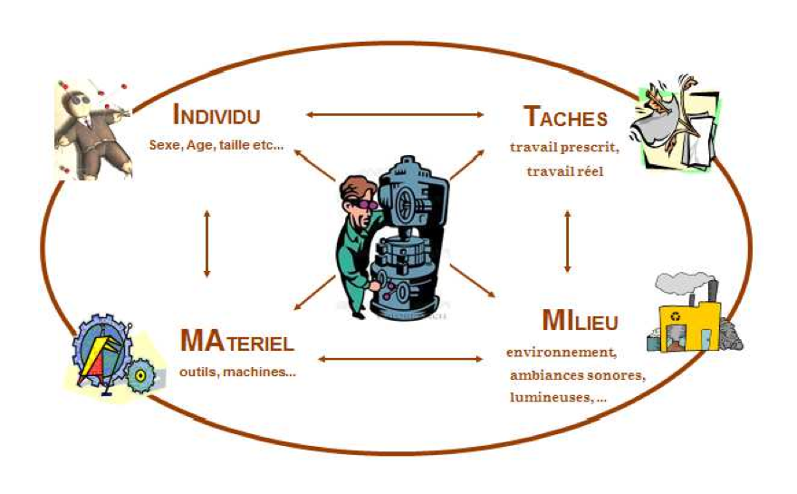

1ère situation d’observation
Individu
Sexe, âge, taille ...
Tâches
Travail prescrit, travail réel
Matériel, Matières
Outils, machines ...
Milieu
Environnement, ambiances sonores, lumineuses, respiratoires ...

2èmesituation d’observation
Individu
Sexe, âge, taille ...
Tâches
Travail prescrit, travail réel
Matériel, Matières
Outils, machines ...
Milieu
Environnement, ambiances sonores, lumineuses, respiratoires ...

Commentaires

Brevet Professionnel PLASTIQUES & COMPOSITES
Session 20___

Nom : .....................................................................  Prénom : ................................................................ | BEP – EP1  U1 – E1 Préparation de la production  Evaluation en CCF
Date : .....................................................................
Fiche d’évaluation

Présentation de la situation :

En centre de formation et à partir d’un dossier de fabrication complet tiré au sort parmi les 5 techniques mises en œuvre dans l’établissement (5 techniques principales). Le candidat réalise l’ensemble des activités amenant à la préparation d’une production.

Eléments sur le contexte de l’évaluation :

Poste de travail
Poste de travail confié
Constitution et organisation du poste de travail :
Horaire d’intervention
Horaire de début : et de fin
Matériels et matières :
Technique : .................................................................................................................................................
Matière(s) : ................................................................................................................................................
Pièce : ........................................................................................................................................................
Outillage : ..................................................................................................................................................
Objectifs de production : ..........................................................................................................................
Contraintes particulières : ..........................................................................................................................

Rappel : cette évaluation peut prendre appui sur la situation d’évaluation du Baccalauréat Professionnel Plastiques & Composites, épreuve E32.

Compétences évaluées :  Critères | Indicateurs | Acquisition
 |  | - - | - | + | + +
C1.1 – S’informer sur l’aire de production
Identifier les particularités du produit à fabriquer | Les éléments caractéristiques du produit et du procédé de production sont correctement synthétisés.  Exactitude des informations consignées et/ou transmises.
Identifier sur le site : les matières premières et les semi-produits, les différents composants, les équipements, les outillages et les outils, les moyens de contrôle, les dispositifs de sécurité
Collecter les informations écrites, orales ou informatisées liées au fonctionnement de l’aire et/ou du poste de fabrication
C2.1 – Préparer une production
Vérifier les quantités des matières plastiques à mettre en œuvre et des composants nécessaires à la fabrication | Les opérations à accomplir sont connues et comprises.  L’aire de production est préparée conformément aux instructions, en temps voulu, en assurant la sécurité individuelle et collective, la protection du matériel et le respect de l’environnement.
Préparer les matières plastiques, les différents composants et les produits de conditionnement
Préparer les outillages et les périphériques
Mettre en place et raccorder les outillages sur leur support et/ou sur la machine conformément aux procédures
Mettre en place et raccorder les périphériques mobiles sur la machine et sur l’outillage
Installer l’aire de production
Vérifier la conformité de la référence des matières d’œuvre
Evaluer les risques liés aux matières et à l’utilisation des matériels
Contrôler la conformité du produit ou de la pièce
C3.1 – Contrôler
Vérifier la conformité de la référence des matières d’œuvre | La vérification est effectuée.  En cas de non conformité, la matière n’est pas utilisée et l’anomalie est systématiquement signalée.  Les procédures de contrôle sont respectées. Les principaux risques sont identifiés (vapeurs, solvants, mélanges matières ...)  Les moyens de protection utilisés sont appropriés aux risques
Contrôler la conformité du produit ou de la pièce
Evaluer les risques liés aux matières et à l’utilisation des matériels
Commentaires :

Note : /20

Commission d’évaluation
Nom | Prénom | Qualité | Emargement
 |  | Enseignant
 |  | Représentant de la profession
* L’absence du représentant d’une entreprise n’invalide pas l’évaluation.

Baccalauréat Professionnel PLASTIQUES & COMPOSITES
Session 20___

Nom : .....................................................................  Prénom : ................................................................ | BAC PRO – U32  U32 – Préparation de la production  Evaluation en CCF
Date : .....................................................................
Fiche d’évaluation

Présentation de la situation :

Les activités associées concernent la préparation d’une production et se déroulent au cours d’une séquence d’atelier dont la durée est comprise entre 3 et 5 heures.
Les professionnels* y sont associés.

Déroulement : En centre de formation et à partir d’un dossier de fabrication complet tiré au sort parmi les 6 techniques mises en œuvre dans l’établissement (5 techniques principales et la technique complémentaire choisie par l’établissement).

Le candidat réalise l’ensemble des activités amenant à la préparation d’une production.

Présentation de la situation :

Technique : .................................................................................................................................................
Eléments constitutifs du poste de production :
....................................................................................................................................................................
....................................................................................................................................................................
Matière(s) : ................................................................................................................................................
Pièce : ........................................................................................................................................................
Outillage : ..................................................................................................................................................
Objectifs de production : ...........................................................................................................................
Contraintes particulières : ..........................................................................................................................
* L’absence du représentant d’une entreprise n’invalide pas l’évaluation.
Compétences évaluées :  Critères | Indicateurs | Acquisition
 |  | - - | - | + | + +
C02 : Appliquer la procédure
Les outillages sont montés et préréglés en sécurité et prêts à être utilisés | Les modes opératoires sont corrects et les tests et vérifications effectués.
C06 : Assurer la sécurité
Mise en œuvre des équipements de protection collective et port des EPI adaptés | Les éléments liés à la sécurité ont été identifiés dans le dossier de fabrication et l’environnement de production
C13 : Installer les moyens matériels nécessaires
Les opérations de préparation de la fabrication à réaliser sont identifiés (moule, matières, colorants, machine, périphériques, emballage, refroidissement ...) et hiérarchisées | Conformité avec les moyens utilisés (listés au préalable) et ceux définis dans le dossier de fabrication
C14 : Préparer les matières
La ou les matières sont préparées conformément au dossier de fabrication tout en respectant les dates de péremption, les règles de santé et de sécurité au travail et de respect de l’environnement | Une fiche de consignes d’utilisation est établie qui tient compte des matières/produits et du dossier de fabrication
La fiche de préparation matière est renseignée | Un calcul des besoins est réalisé en fonction de l’ordre de fabrication
C22 : Valider la préparation matière
L’approvisionnement en matière d’œuvre est assuré | Une demande d’approvisionnement a été faite en tenant compte du stock
C24 : Vérifie le bon état de fonctionnement
La faisabilité de la fabrication est vérifiée par rapport aux moyens matériels et humains disponibles dans l’atelier | Une liste de tests relative au bon fonctionnement des périphériques a été établie et leurs résultats renseignés
C25 : Vérifier les disponibilités matières et matérielles
La faisabilité de la fabrication est vérifiée par rapport aux moyens matériels et humains disponibles à l’atelier | Une liste des moyens nécessaires a été établie en tenant compte de l’inventaire.  La disponibilité est vérifiée.
C26 : Vérifier les documents fournis
Les données de l’ordre de fabrication sont cohérentes entre elles | La détection d’une incohérence dans l’ordre de fabrication provoque la production dune fiche d’anomalie.  Pertinence des informations fournies.
Commentaires :

Note : /20

Commission d’évaluation
Nom | Prénom | Qualité | Emargement
 |  | Enseignant
 |  | Représentant de la profession

Baccalauréat Professionnel PLASTIQUES & COMPOSITES
Session 20___

Nom : .....................................................................  Prénom : ................................................................ | BAC PRO – U31-B  U31 – Formation professionnelle et  Economie gestion  Evaluation en CCF / PFMP
Date : .....................................................................
Fiche d’évaluation

Evaluation en CCF : U31-B « 2èmesituation d’évaluation »

Présentation de la situation :

À partir de l’observation d’une situation de travail dans l’entreprise, le candidat rédige les documents nécessaires à l’information de l’encadrement, la transmission et la vérification de l’application des consignes.
Ces documents servent de base à un entretien dans l’entreprise d’une durée de 20 minutes.

Définition de l’activité en milieu professionnel réalisée :

Entreprise d’accueil
Nom de l’entreprise :
Technique(s) de transformation utilisée(s) dans l’entreprise :
Nom du tuteur et fonction :
Effectif de l’entreprise :
Les normes qualité de l’entreprise :
Situation de travail observée
Nature des activités concernées :
Constitution et organisation du poste de travail :
Pièce(s) produite(s) :
Produit fini(s) Produit semi fini(s)
Procédés mis en œuvre :
Opérations effectuées :
Constitution de l’équipe :
Autres intervenants (hiérarchique, maintenance ...) :
Documents et ressources à disposition :
Destination des pièces produites :
Poste en autocontrôle : oui non
Traçabilité des pièces :
Compétences évaluées :  Critères | Indicateurs | Acquisition
 |  | - - | - | + | + +
C12 : Informer la hiérarchie
Les dysfonctionnements sont constatés et signalés au service maintenance | La mise à jour du journal de bord est effectuée.  Une fiche d’intervention est remplie de façon circonstanciée.
La hiérarchie est informée | Les informations pertinentes sont notées dans le cahier de consigne de poste
C23 : Vérifier l’application des consignes
Les EPI sont portés systématiquement | Les consignes du poste de travail sont connues et appliquées.
La manipulation et l’utilisation des produits, des matériels et des outillages individuels sont effectuées en toute sécurité. | Les consignes de sécurité du dossier de fabrication sont connues et respectées.  L’utilisation des équipements est correcte.
L’accès aux zones dangereuses est repérée et protégé | Les consignes de sécurité, le balisage sont respectés.  Conformité des dispositions au regard du document unique.
Le poste de travail est propre et rangé | Le 5S est mis en œuvre.
Le personnel respecte les conditions spécifiques d’hygiène | Le livret d’accueil a été lu, les consignes de poste sont respectées.
C20 : Transmettre les consignes
Les consignes de poste sont correctement transmises | Les informations inscrites dans le cahier de consigne sont claires et pertinentes
Commentaires :

Note : /20

Commission d’évaluation
Nom | Prénom | Qualité | Emargement
 |  | Enseignant
 |  | Tuteur

Baccalauréat Professionnel PLASTIQUES & COMPOSITES
Session 20___

Nom : .....................................................................  Prénom : ................................................................ | BAC PRO – U33  U33 – Démarrage, pilotage, arrêt et amélioration de la production  Evaluation en CCF
Date : .....................................................................
Fiche d’évaluation

Présentation de la situation :

Les activités associées concernent le Démarrage, pilotage, l’amélioration et l’arrêt d’une production se déroulent au cours d’une séquence d’atelier dont la durée est comprise entre 5 et 7 heures.
Les professionnels* y sont associés.

Déroulement : En centre de formation et à partir d’un dossier de fabrication complet tiré au sort parmi les 5 techniques mises en œuvre dans l’établissement.

Le candidat réalise l’ensemble des activités permettant de démarrer, piloter, améliorer et arrêter une production.

Présentation de la situation :

Technique : .................................................................................................................................................
Eléments constitutifs du poste de production :
....................................................................................................................................................................
....................................................................................................................................................................
Matière(s) : ................................................................................................................................................
Pièce : ........................................................................................................................................................
Outillage : ..................................................................................................................................................
Objectifs de production : ..........................................................................................................................
Contraintes particulières : ..........................................................................................................................

* L’absence du représentant d’une entreprise n’invalide pas l’évaluation.
Compétences évaluées :  Critères | Indicateurs | Acquisition
 |  | - - | - | + | + +
C01 : Ajuster les paramètres
Les modifications sont effectuées dans les délais | Les modifications apportées pour respecter les instructions du dossier de fabrication sont portées dans le journal de bord
La productivité est améliorée en ce qui concerne la cadence, le délai, la qualité, l’ergonomie
C03 : Appliquer les consignes
La production est arrêtée conformément aux consignes du dossier de fabrication | Les consignes du dossier de fabrication sont respectées
Les outillages et périphériques sont démontés, nettoyés et préparés en vue de leur stockage | Une fiche TPM niveau 1 est remplie
Le poste de travail est nettoyé, rangé et disponible pour la prochaine production | Les 5S sont appliqués
Le dossier de fabrication est rendu actualisé, complet, son contenu est classé | Le dossier de fabrication et l’ordre de fabrication, les fiches qualité et le journal de bord sont mis à jour et restitués
C05 : Assurer la production
La procédure est assurée conformément aux exigences du dossier de fabrication | Une fiche de données GPAO est remplie
Le processus de fabrication est stabilisé | La carte SPC est correctement remplie
C09 : Effectuer les contrôles
Les documents de suivi de la fabrication sont renseignés et mis à jour | La fiche suivi qualité et le journal de bord sont correctement remplis
C10 : Identifier les dérives
Les dérives de la fabrication sont identifiées | Le journal de bord et la carte SPC sont correctement remplis  L’évolution des paramètres est prise en compte
C11 : Identifier les éléments représentés
Identifier des composants sur le plan de l’outillage | Le fonctionnement des éléments du moule est compris.  Une commande pour le remplacement d’une pièce du moule a été faite
C25 : Réaliser la ou les premières pièces bonnes
La première pièce est réalisée conformément aux consignes du dossier de fabrication et validée | Les instructions de démarrage de fabrication ont été suivies, les caractéristiques de la production sont contrôlées
C21 : Valider la conformité
Les pièces sont conformes aux exigences de la fiche qualité | La fiche de suivi qualité est remplie
Commentaires :

Note : /20
Commission d’évaluation
Nom | Prénom | Qualité | Emargement
 |  | Enseignant
 |  | Représentant de la profession

Baccalauréat Professionnel PLASTIQUES & COMPOSITES
Session 20___

Nom : .....................................................................  Prénom : ................................................................ | BAC PRO – U31-C  U31 – Formation professionnelle et  Economie gestion  Evaluation en CCF / PFMP
Date : .....................................................................
Fiche d’évaluation

Evaluation en CCF : U31-C « 3èmesituation d’évaluation »

Présentation de la situation :

Au deuxième semestre de l’année de Terminale, dans les semaines qui suivent la dernière période de formation en entreprise, une soutenance d’une durée de 20 minutes est organisée.
Les professeurs disposent, avant l’épreuve des comptes rendus de l’élève. Ils proposent plusieurs questions relatives aux conditions d’exercice d’activités repérées dans les comptes rendus pour leur intérêt professionnel et permettant d’aborder les points du programme d’éco-gestion.
Un temps de préparation de 20 minutes est laissé à l’élève afin qu’il puisse organiser ses réponses en vue de la soutenance qui comprend deux parties d’une durée équivalente :
- la première partie pendant laquelle l’élève expose les réponses aux questions posées en montrant notamment comme les notions ou démarches abordées en formation ont été mises en œuvre ou identifiées dans les situations d’entreprise décrites au sein des comptes rendus.
- La seconde partie, se déroule sous forme d’entretien et vise à préciser, compléter ou élargir le champ de réponses apportées par l’élève.
L’évaluation prend en compte la qualité, la précision et la pertinence des informations apportées dans la description des problématiques et solutions attachées aux situations professionnelles et apprécie les connaissances du domaine de l’éco-gestion.

Définition de l’activité en milieu professionnel réalisée :

PFMP | Entreprise | Tuteur/Fonction | Technique mise en œuvre
A
B
C
D
E
Exemple de situation de « production de compte-rendu » présentes dans les rapports rédigés par l’élève suite aux PFMP :

Le candidat a été amené à effectuer ces tâches | Oui | Non
Réaliser une demande d’intervention
Remplir un cahier de consigne
Remplir une carte de contrôle
Remplir le journal de bord
Remplir un bon de sortie
Formaliser une demande d’amélioration

Sujet des questionnements (préparation de 20 minutes) :
Questions relatives aux conditions d’exercice d’activités professionnelles

Compétences évaluées :  Critères | Indicateurs | Acquisition
 |  | - - | - | + | + +
C16 : Rédiger un compte-rendu
Le vocabulaire technique est correctement utilisé.
Les situations décrites au regard de la professionnalisation sont pertinentes.
La description des situations est cohérente.
La communication écrite et orale (orthographe et syntaxe) est satisfaisante.
Commentaires :

Note : /20

Commission d’évaluation
Nom | Prénom | Qualité | Emargement
 |  | Enseignant technique

